長榮雪舞紛飛北海道.企鵝漫步.萌猴泡湯.親親草尼馬.熊出沒.
鑽石夜景.戲雪.溫泉五日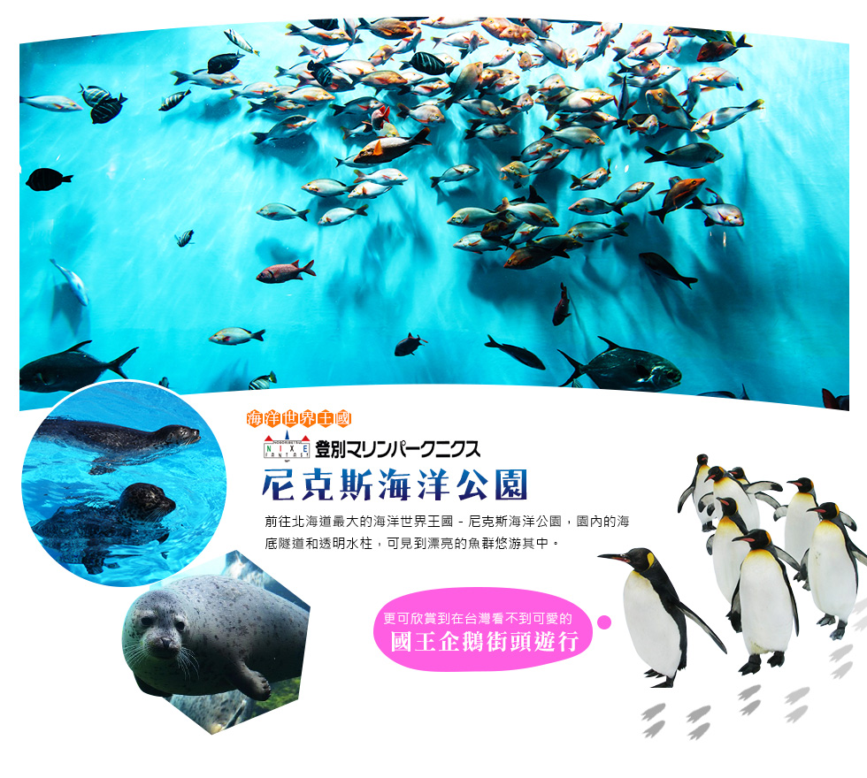

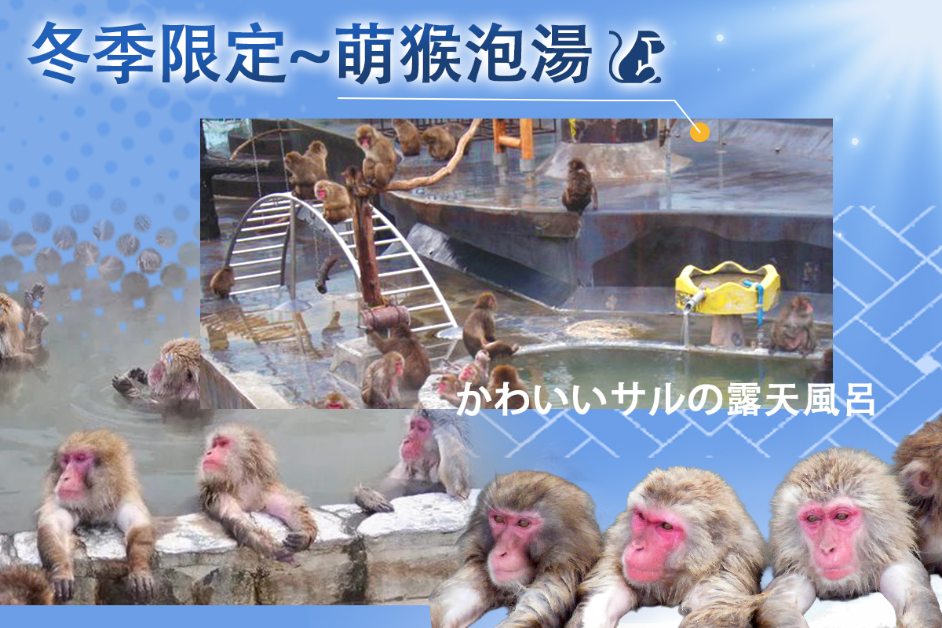
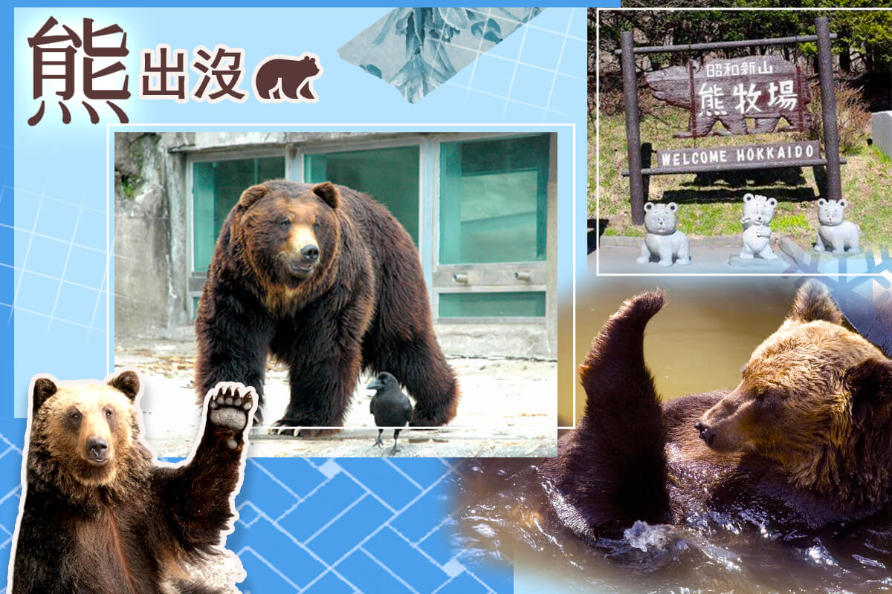
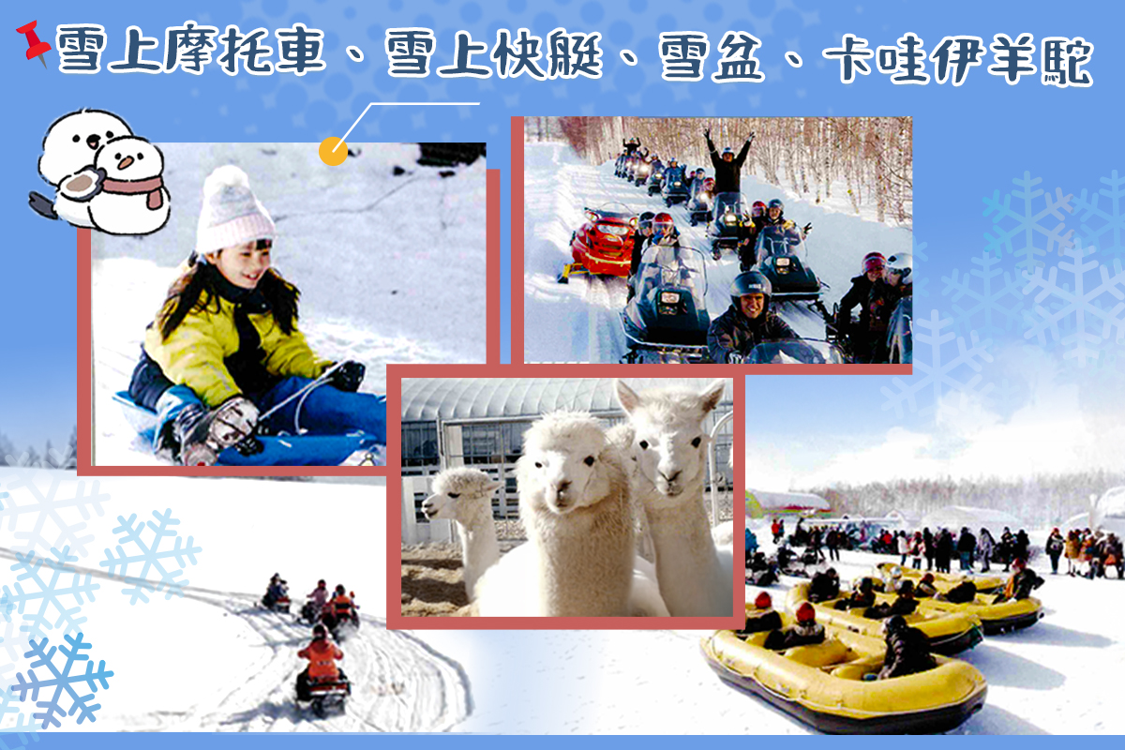
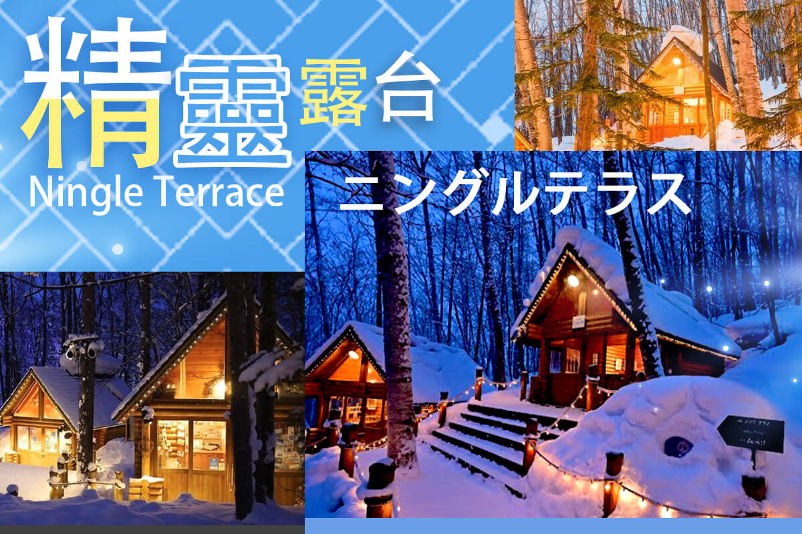
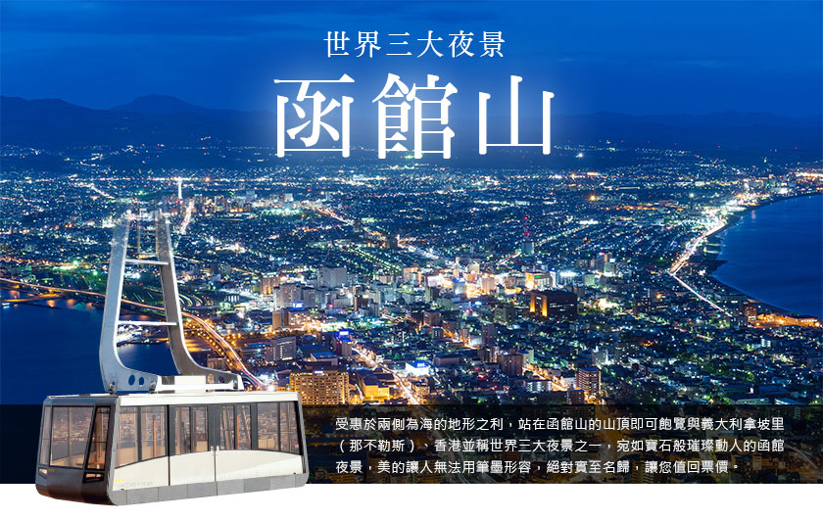

特別安排
1.人氣NO.1國王企鵝大遊行~尼克斯海洋動物園。
2. 特別安排前往函館山眺望世界三大夜景之一的【函館山千萬夜景】。
3. 特別安排,一賭萌猴泡湯可愛模樣。
4. 安排北國戲雪.享受雪國魅力,大人小孩都開心。

天數 | 航空公司 | 航班 |  | 出發地 | 起飛時間 | 目的地 | 抵達時間
1 | 長榮航空 | BR136 | 桃園國際機場 |  | 10:10 | 旭川機場 | 15:00
5 | 長榮航空 | BR135 | 旭川機場 |  | 17:00 | 桃園國際機場 | 21:00

第 1 天 | 台北→旭川空港→男山酒造→飯店

今日集合於桃園中正機場，搭乘豪華客機直飛日本北海道。
【男山造酒廠】男山酒以大雪山泉配合適合釀造清酒的寒冷氣候，並以古老的製酒過程來產製金獎醇醴；其發源可追溯至17世紀，漫漫造酒史冊承載深遠的釀製文化，於國內國外皆得無數讚賞，兼且獲獎成績耀眼。資料館內還可試飲高品質男山酒。
★男山酒造每年12/31、1/1~1/3為休館日，團體行程如遇休館日，本司保有行程前後調整或改往其他酒廠參觀之權限，造成不便敬請見諒!

 | 早餐：X |  | クレッセント旭川或同級
 | 午餐：機上套餐 |  | クレッセント旭川或同級
 | 晚餐：日式涮涮鍋放題 |  | クレッセント旭川或同級

第 2 天 | 飯店→雪上活動~四季彩之丘雪地活動~雪上快艇、雪上摩托車體驗、雪盆遊玩、與可愛羊駝互動→童話夢幻公園~森林精靈露台→登別溫泉~自由夜訪極樂通商店街~極樂通閻魔王變臉秀

【四季彩之丘SNOW LAND】四季彩之丘從12月上旬到3月中旬有雪上氣墊船(每人騎乘一回，約10分鐘)、雪橇車(每人騎乘一回，約1KM) 以及可愛羊駝超萌互動，遙望著銀白無盡的美瑛丘陵，體驗各種雪上活動，讓您留下無法忘懷的回憶。
★雪上活動，為套裝行程，無法配合貴賓單項選擇，不克體驗，及受年齡限制不宜搭乘的孩童部分，恕無法退費，屆時敬請見諒！！雪上動力活動，為孩童安全考量，需大人陪同搭乘，懇請諸位貴賓配合！特此感謝！。
★如遇氣候因素雪場未開放則退費成人￥2000、12歲以下不佔床￥1500。

【森林精靈的露臺】倉本聰導演設計的、森林手工藝品村。沿著森林裡的遊步道、慢慢參觀毎間手工藝品店。毎間都有各自獨特的作品、精緻可愛、是紀念品的首選。日落以後,森林裡的小木屋都會點燈、十分浪漫。

【閻魔堂 / 魔王變臉 (晚餐後可自由前往)】每天有六場地獄的審判表演，由原本溫和的表情瞬間轉換成兇惡的表情，吸引不少的觀光客駐足圍觀，人氣指數百分百。 《登別溫泉鄉》登別溫泉的出泉量是日本前三名，登別溫泉歷史悠久，自江戶時代開始就為人所知，在明治時代後正式成為療養地和觀光地。於1858年開湯。第一瀧本館的創業者，瀧本金藏，當初為治療妻子的風濕病症，特訪此地，進而在此經營起了溫泉旅館。根據泉質分類，登別溫泉湧出11種溫泉（食鹽泉、硫黃泉、重曹泉、酸性泉、明礬泉、綠礬泉、放射能泉、苦味泉、石膏泉、芒硝泉、鐵泉。），每天湧出的溫泉量達1萬噸，是個大地資源豐富的溫泉鄉，因其泉質之豐富及溫泉量之多，更有被稱為「溫泉的百貨公司」之美名。

 | 早餐：飯店內早餐 |  | 登別雅亭 或 登別萬事閣同級
 | 午餐：富良野田園自助餐 |  | 登別雅亭 或 登別萬事閣同級
 | 晚餐：飯店內百匯自助餐  或迎賓會席料理 |  | 登別雅亭 或 登別萬事閣同級

第 3 天 | 飯店→登別尼克斯海洋公園～欣賞可愛的國王企鵝大遊行→金森倉庫→米其林三星景點~函館山百萬夜景～單趟纜車→飯店

【登別海洋公園尼克斯】主要以丹麥的耶斯克城為藍圖興建而成的尼克城，走在水中隧道，魚兒們就在遊客的頭頂上游來游去，就像走在海底般光影交錯的水中夢幻園，在此魚兒優雅游來游去的水中迴廊，每處都是多采多姿的海中世界。城的四周都是北歐式的街景，還可以看到可愛的海豚精采的表演、國王企鵝遊行、街頭藝人演出等。
備註：若遇到登別尼克斯海洋公園休館，則此行程改走登別熊牧場。
【金森倉庫群】佇立在Bay Area的紅磚倉庫群，建於明治末期，是為保管從船上卸下的水產品而設的倉庫。1988（昭和63年）年進行大規模維修，成立了俱複合設施的「函館歷史廣場」，擁有各式各樣的設備，也是電影、電視拍攝外景的場所。金森洋物館內展示世界各國兩萬件與耶誕節相關的物品、手工製作銅質裝飾品等，非常受到遊客歡迎。
【函館山夜景】來函館旅遊之餘千萬不能錯過函館山的夜景受惠於兩側為海的地形之利，站在函館山的山頂即可飽覽與義大利拿坡里（那不勒斯）、香港並稱世界三大夜景之一，宛如寶石般璀璨動人的函館夜景，美的讓人無法用筆墨形容，絕對實至名歸，讓您值回票價。
＊備註:空中纜車如遇天候因素或故障、臨時維修保養等，則改由巴士上下山，並退費日幣1000/人，敬請見諒。

 | 早餐：飯店內早餐 |  | 函館湯之川觀光或IMAGINE或同級
 | 午餐：日式壽喜燒吃到飽  晚餐：飯店內百匯自助餐  或迎賓會席料理 |  | 函館湯之川觀光或IMAGINE或同級

第 4 天 | 飯店→萌猴泡湯→昭和新山~熊牧場→札幌市區車上觀光(時計台、舊道廳、大通公園) →免稅店→飯店

【萌猴泡湯】函館熱帶植物園的「猿山溫泉」位在人氣的湯之川溫泉地區，冬季時園區會將溫泉注入水池，超吸睛的獼猴們就像人一樣舒服的泡湯。您可以在售票處購買飼料餵獼猴們，看著可愛逗趣的猴群，心中也會變得溫暖無比。
【昭和新山】昭和18年(西元1943年)大地震引起有珠火山爆發隆起的斷層山嶺，短短兩年間407公尺的山忽地拔高，至今仍在成長中；紅褐色的山脈不斷冒出地熱白煙。
【熊牧場】牧場裡約有 100 頭純種北海道棕熊，牧場的面積相當大，棕熊們按照年齡被分在幾個相對固定的區域中，每個牧場入口處都設有食品櫃檯，遊客可以在這裡購買蘋果、餅乾等食物，體驗餵熊的樂趣。
【免稅店】您可自由購物送給親朋好友。
【時計台(車上觀光)】札幌的象徵符號之一「時計台」，是西元1878年舊札幌農校的演武場，是樓高兩層的木造西式洋館，塔上的時鐘是美國製造的，至今還能聽到響亮的鐘聲：其內部為札幌「歷史館」，展示有關札幌市的歷史資料。
【舊道廳(車上觀光)】北海道市政府的所在地。
【大通公園】位於札幌的中心部位，是寬105公尺，全長共1.5公里的超大綠色活動空間，園內有噴水池、紀念碑、文學盃等裝飾物。此公園四季綻放美麗的花卉，冬天則以照明的彩燈裝飾著。

 | 早餐：飯店內早餐 |  | 北広島クラッセ或同級
 | 午餐：日式海鮮套餐 |  | 北広島クラッセ或同級
 | 晚餐：飯店內百匯自助餐  或迎賓會席料理 |  | 北広島クラッセ或同級

第 5 天 | 飯店→平和通買物公園→旭川機場→台北

【平和通買物公園】100間以上的商店和飲食店聚集的商店街，據說是日本最初步行者專用道。商店街中還有百貨公司和咖啡館，即便花上一整天在此漫步也不會厭倦。在此還能品嚐到旭川的醬油拉麵等北海道獨特的美食，更是購買伴手禮的超人氣的觀光地點。
之後搭乘專車前往【旭川空港】由本公司專業導遊協辦離境手續之後，搭乘豪華噴射客機飛返台北溫暖的家，結束此次北海道五日之旅。

 | 早餐：飯店內早餐 |  | 溫暖的家
 | 午餐：方便逛街,敬請自理
 | 晚餐：機上套餐
★出團備註：
1.長榮航空團體來回直飛經濟艙機票。(台北/旭川 來回經濟艙機票，機票一經開票後無退票價值)。
2.兩地機場稅金及燃油附加費暨雜支(溫泉入湯料金、清潔費、各項消費稅)。
3.行程表(說明會資料)內之住宿4晚(兩人一室)及全程表列餐食和交通費用。
4.每位旅客可享有免費托運行李來回1件23公斤及免費手提機上行李7公斤。
5.本行程已投保觀光局規定之最高4500萬元履約特約險內附加之每人500萬元意外死殘責任險及20萬元意外醫療險。【生病不屬於意外險之理賠範圍】(※未滿14歲、70歲以上或外籍人士依法最高可保200萬元旅行業責任保險及20萬元意外醫療險)
1.導遊、司機小費（建議每天約台幣 NT300元 / 人）五天合計：NTD 1,500
2.行程表上未表明之各項開支，自選建議行程交通及應付費用。
3.個人新辦護照費用。
4.旅遊平安保險及旅遊不便險。
5.旅行社投保之責任保險，僅理賠「因意外事故所導致體傷之醫療費用」，如因自身疾病所致，就醫治療所產生的醫療費用是不包含在旅行社責任保險理賠項目內的(如：感冒、癌症、心臟疾病、洗腎、高血壓、糖尿病、氣喘病...等)。建議您可另自費加保海外旅行綜合保險所附加的意外醫療及海外突發疾病醫療險，並請務必隨身攜帶個人習慣性用藥，如感冒藥、胃腸藥、心臟病藥、糖尿病藥、高血壓藥等私人藥物，以及醫師開立的處方籤。
6.純係私人之消費：如行李超重費、飲料及酒類、洗衣、電話、電報、私人交通費、行程外陪同購物之報酬、自由活動費、個人傷病醫療費、宜自行給與提供個人服務者（如旅館客房服務人員）之小費或尋回遺失物費用及報酬。
7.出入境國要求之PCR檢測費用和回國入住隔離飯店費用。
8.若有需要全程入住單人房，請洽業務確認加價費用。也無自然單人房，若為一大人或一大人加一嬰兒參加，請洽業務確認加價費用。日本房型除和式房外，皆為兩張小床，一大床房型需請洽業務確認加價費用。日本房型除和式房外，少有三人房型，三人房型為(A.)一大床+一行軍床、 (B.)二小床+一行軍床 、(C.)一大床+一小床，需請洽業務確認加價費用。
9.一經確認後如個人因素取消或被拒絕入境日本，將無法申請退費。
1.本行程報價是以雙人以上入住一房計算，唯飯店房間有限，如為3人以上之單數報名，則房型改為三人房或加床，或補單人房差，恕無法提供配房，敬請見諒！
2.本行程最低出團人數為16人以上(含)，台灣地區將派遣合格導遊全程隨行服務。
3.如出發前七天或遇提前開票作業，如未達16人基本成團人數，則已繳付之訂金將全額退還。
4.訂金金額：機位訂金NT5,000 元/每人(團體機票一經開票無退票價值，故於開票後或當日臨時取消出發者，無法辦理退票)
5.訂金繳交期限：經客服人員確認後3天內 。尾款繳交期限：出團前七天或於收到說明會資料之後付清尾款 。
6.證照資料繳交期限：出團前14個工作日。
7.本行程需收取護照辦理簽證，因此報名前請先確認護照效期，需從回國之日起算有六個月以上之效期。如簽證自理無法交付護 照影印本，出發當天未帶有效期限之護照.....等至機場，導致無法上飛機，所衍生之一切後果及賠償費用需由旅客自行負責！
8.本行程無法延長住宿天數、更改日期及航班，旅客若中途脫隊，視同自願放棄，恕不另外退費，也不另行加收費用 。
9.日本國土交通省於平成24年6月(2012年)27日發布最新規定，每日行車時間不得超過10小時(計算方式以車庫實際發車時間至返回車庫時間為基準)，以有效防止巴士司機因過(疲)勞駕駛所衍生之交通狀況。（相關公告：日本國土交通省）
10.行程於國外如遇塞車時，請貴賓們稍加耐心等候。如塞車情形嚴重，而會影響到行程或餐食的安排時，為維護旅遊品質及貴賓們的權益，我們將為您斟酌調整並妥善安排旅遊行程，敬請貴賓們諒解。
11.因機票、國外飯店、匯率等成本變動因素，售價以訂購當日之網頁售價為準。
12.班機若因航空公司或不可抗力因素，而變動航班時間，造成團體行程前後順序變更 增加餐食本公司不另行加價，如減少餐食，將退回餐費差價，敬請見諒。
13.台北緊急連絡電話：TEL：+886-2-25115118
14.金錢：現金不可超過美金一萬元等值之外幣（旅行支票或銀行匯票不限），新台幣不可超過六萬元。
15.行李：以一大件不超過20公斤（如超重一公斤要支付約NT170費用）及手提行李一小件7公斤為原則。
16.小費：國外旅遊期間，對於司機、導遊、領隊，應酌量給予小費以視鼓勵
17.接機：接機的親友，可事先撥至中正國際機場旅客服務中心查詢班機抵達之時間，以免久候或遲到。
18.中正機場旅客服務中心電話：03-3834634
19.電壓：日本地區的電壓為110伏特。
20.其它：機票及護照旅客請自行妥善保管，最好分開存放。
21.如遇不可抗拒情況，本公司保有變更航空公司、飛行班次及交通工具或旅行方式之權利。
22.本行程餐廳將視餐廳公休日將略有調動，用餐時間依實際行程安排做調整，造成不便之處，敬請原諒。
23.為保障消費者及本公司雙方平等互信之權力義務，旅客報名繳交訂金後，一切法條精神依據觀光局公佈之『國外旅遊定型化合約書』為主。
1.本行程、班次時間及住宿飯店之確認以說明會資料為主，但將儘量忠於原行程。若遇特殊情況如大風雪、交通擁塞、觀光點休假、住宿飯店調整或其他不可抗拒現象，為考量行程順暢，將會前後更動或互換觀光點，敬請見諒。
2.有關飛機上之特殊餐食(例如：兒童餐、素食餐...等)，請於航班起飛時間３個工作日前向您的業務員提出需求，航班起飛２個工作日以內(包含機場CHECK-IN手續時)，因航空公司作業因素，恕無法接受變更，敬請瞭解。
3.本行程之飯店以表列為優先使用，如遇飯店接到大型團體或旺季客滿時，本公司將以同級飯店取代，請以當團行前說明會資料為準。飯店房型將安排標準房，敬請見諒。
4.本行程房型使用以『2人佔床』為主，若報名後分房為『自然單數』且不加床時，本公司有安排其他同性團員一起入住之權力，若無安排到其他同性之團員，則提供飯店單人房使用，需補單人房差，敬請見諒。
5.本行程報價是以雙人入住一房計算，如遇單人報名時，需補單人房差，敬請見諒。
6.若報名時，『指定使用單人房』，則需另外加收費用。
7.日本飯店並無實際星級分等，各網站之評量標準及角度各有不同，難以單一網頁所載資訊做為最終評鑑，請參考台灣及日本兩地之間數個訂房網站資訊後所給予之客觀綜合分級，敬請了解。
8.日本飯店房型除和式房外，大部分皆為兩張小床，恕無法指定房型。如有大床或三人房或相通房等房型需求，請於報名時告知您的業務人員，本公司會盡全力跟飯店爭取，但無法保證。惟大床房數有限，是否住得到大床房需以當天入住情形為主，如飯店無法提供特殊房型，將以一般的雙人房(兩張單人床)，而三人房則提供雙人房加床(加行軍床;比正常的床再小一點)或建議分配為雙人房加單人房。敬請見諒！
9.本行程所列之精緻餐點料理食材依當地季節的不同，料理長將會有所調整，以當天所提供之菜色為主，敬請見諒。
10.因各地風俗民情不同，國外的素食習慣大多是可以食用蔥、薑、蒜、蛋、奶等，除華僑開設的中華料理餐廳外，多數僅能以蔬菜、豆腐等食材料理為主；若為飯店內用餐或一般餐廳使用自助餐，亦多數以蔬菜、漬物、水果等佐以白飯或麵食類。故敬告素食貴賓，海外團體素食餐之安排，無法如同在台灣般豐富且多變化，故建議素食貴賓能多多鑑諒並自行準備素食罐頭或泡麵等，以備不時之需。
●為避免出國當天出現無法出境的情況，在此特別懇請再次檢查確認您的護照 。
《依國際慣例規定，護照有效期限，應持有滿半年以上效期，始可入境其它國家》。
＊ 若您是軍人者→出國必須蓋兩種章：
◎【持照人出國應經核准】。
◎【 年 月 日之前同意出國 字第 號核准】。
＊ 役男者→出國必須蓋兩種章：
◎【持照人出國應經核准尚未履行兵役義務】。
◎【役男出國核准 年 月 日前一次有效 縣 市公所】
＊ 接近役齡男子者→出國必須蓋一種章，即為【尚未履行兵役】。
＊ 雙重國籍者→進出中華民國國境，須使用同一本護照進、出國境。

